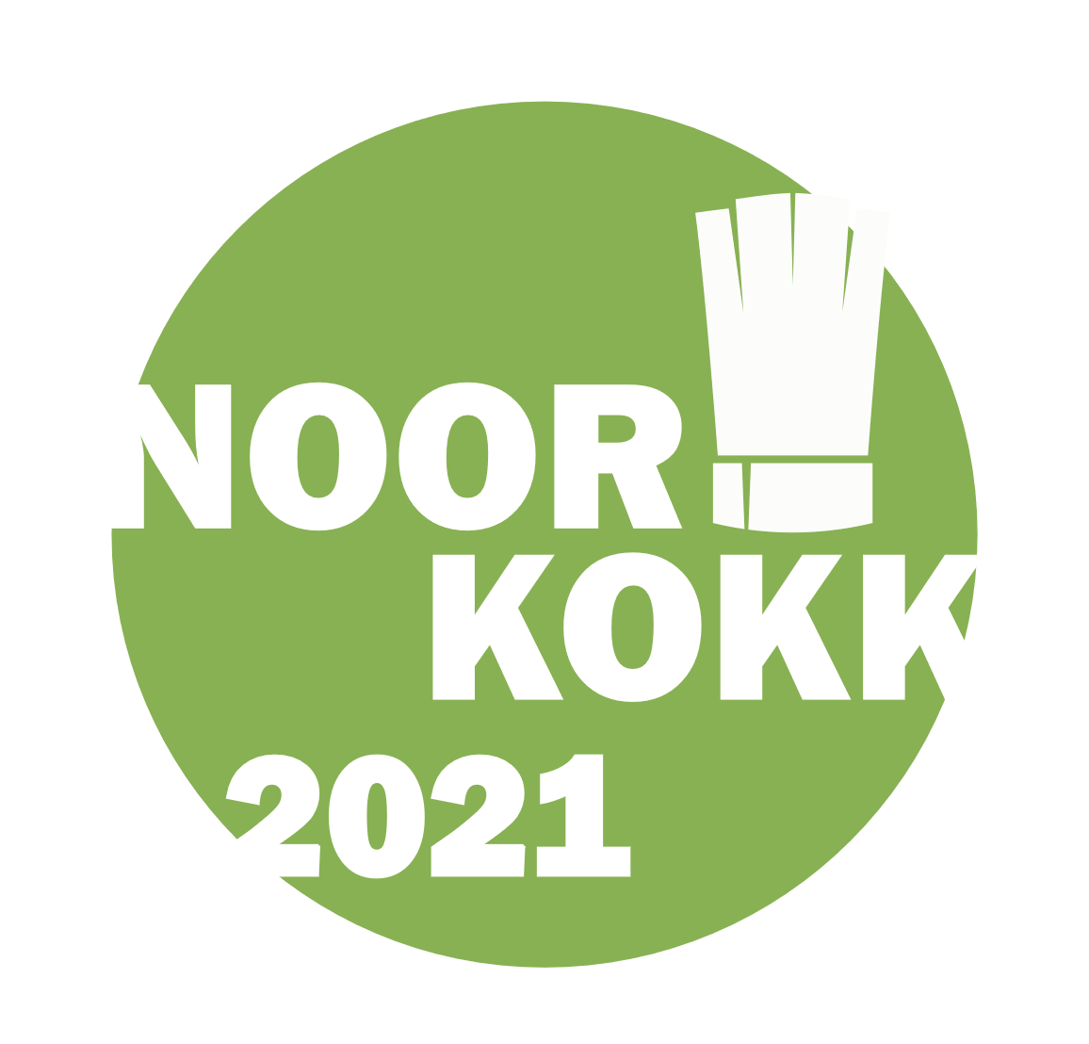

Eesti noorkokkade meistrivõistluste
Noorkokk 2021
osavõtutingimused
Eesmärk
Eesti aasta noorkoka võistlused on kujunenud esindusliku ja traditsioonidega toidumessi Tallinn FoodFair programmi üheks oluliseks noorte talentide võistluseks.
„Noorkokk 2021“ võistlus toimub Eesti kokkade meistrivõistluste raames. Võistluse peaeesmärk on propageerida koka eriala ja teadvustada õpilastele täisväärtusliku toidu tähtsust ning kasvatada teadlikumaid tarbijaid. Võistlus võimaldab kutseõppeasutuste õppuritel näidata oma erialaseid oskusi ja tõsta toitlustusvaldkonna kutsehariduse taset ning populaarsust.
Korraldajad ja kohtunikud
„Noorkokk 2021“ võistlusi korraldab Eesti Peakokkade Ühenduse (EPÜ) selleks eesmärgiks loodud meeskond.
Võistlusi hindab kõrgetasemeline ja rahvusvaheline kohtunike žürii, mis koosneb kahest köögi kohtunikust ja kuuest maitse kohtunikust.
Võistluste tingimused ja tähtajad

Registreerimine
Kutse võistlusel osalemiseks edastatakse korraldajate poolt Eestis koka eriala õpetavatele kutseõppeasutustele.
- Igal koolil on võimalik registreerida võistlusele 1 võistleja koos abilisega.
- Kooli võistkonda saavad kuuluda Eesti kutseõppeasutuste kokanduseriala õppurid, kes on 2021/2022 õa päevase õppe nimekirjas.
- Iga osalev kool registreerib Noorkokk 2021 võistlusele võistleja ning võistleja abilise.
- Abiline peab olema kindlasti noorema kursuse õpilane.
- Iga kutsutud kool kinnitab korraldustoimkonnale osalemisest või mitteosalemisest hiljemalt 1. juuniks e-posti teel: voistlused@chef.ee
- Kui kool ei võta kutset vastu või ei teata 1. juuniks oma osalemisest, siis pakuvad korraldajad juba osalevatele koolidele, lisavõistleja registreerimis võimalust.
- Võistlustel on kohustuslik kaasata EPÜ poolt aktsepteeritud mentor.
  - Mentor peab olema eelneva võistluskogemusega.
  - Mentori ülesanne on koordineerida võistlejat reeglitest arusaamisel, efektiivsemate töövõtete kasutamisel ja vajadusel võistlustöö serveerimise suunamisel parema tulemuse saamiseks.
  - Võistlustöö idee autoriks on võistleja
  - Mentor võib olla võistluste ajal võistlejale toeks võistlusköögi ees (öelda aega, tuletada meelde tööde järjekorda jms)
  - Mentor ei tohi dikteerida võistluse ajal töökorraldust ja tööde teostamise järjekorda, kuid võib juhtida vaoshoitult tähelepanu köögis toimuvale
  - Mentori riietusele kehtivad samad reeglid kui võistlejale
  - Peale teistkordsed mentori korrale kutsumist köögi kohtunike poolt on kohtunikel õigus võtta võistlejalt 15 punkti ja paluda mentoril lahkuda.
- Roogades kasutatav tooraine peab olema oma päritolult vähemalt 80% ulatuses eestimaine.
- Toite valmistatakse 7 portsjonit.
- 14.septembriks peavad koolid registreerima võistlejad aadressil: http://chef.ee/uritused/noorkokk ning lisama manustena kaasa.
  - roogade täpsed nimetused (menüü) eesti ja inglise keeles;
  - kasutades etteantud blanketti ja vormingut: kalkulatsioon, kirjeldus ja pildid
  - toorainete tellimus lehe
  - mentori nime
Tellimuse ja retsepti blankett on leitav: http://chef.ee/uritused/noorkokk, mida võistluspäeval enam muuta ei saa.
- 15. septembril loosib korraldustoimkond välja võistkondade köögid ja stardijärjekorra ning edastab koolidele e-posti teel 16. septembri õhtul.
- Kokku võistleb kuni 10 võistkonda.
- Võistlus toimub ühevoorulisena (ilma eelvooruta), kuid kahes grupis.

Lähteülesanne
Võistlejatel tuleb valmistada pidulik isutekitaja, pearoog ja magustoit alljärgnevaid tingimusi arvestades.
- Soe eelroog: Järveotsa vuti restofilee ja Polli Aiandi õun „Krista“. Lisaks vutile peab olema taldrikul esindatud kaks lisandit ja kaks kastet. Igal võistlejal on kasutada 4 restofileed (üks restofilee on vutt ilma karkassita:2fileed+2tiiba+2jalga). Õunte kogus ei ole piiratud. Lisaks on võimalus kasutada vuti karkassi ja subprodukte (ei ole kohustuslik)
- Pearoog: 1 terve roogitud koha (~1,3kg).
Lisaks kalale peab olema taldrikul 3 lisandit + kaste.
Esimese kümne minuti jooksul peab võistleja teostama kala fileerimise.
c) Eelmagustoit(pre-dessert): hooajaline pre-dessert, mille suurus on 30-40g. Tooraine valik on vaba.
Väljendamaks võistleja loomingulisust ja esindamaks erinevaid tekstuure ja tehnilist võimekust.
Toidukorv
Järgnevate toodetega varustab võistlejaid võistluste korraldaja ning samaväärsete alternatiivsete toodete kasutamine ei ole lubatud. Mõlema roa kohustuslikud toorained on korraldajate poolt.
- Piimatooted Valio AS-lt: või 82%, keefir 4,2%, hapukoor 20%, Vahukoor 35%, maitsestamata jogurt, kohupiim 3%, täispiim 4%, Royal gouda black, hapupiim 4%, kodujuust 5%, toorjuust 13%, Gran Regale
- Mikroürtide valik Luxveg OÜ-lt. (võistluste täpne valik selgub juunis)
- Maitseainete valik Santa Maria AS-lt.
Muud vajaminevad toorained võtab iga võistleja ise kaasa.
Kaasavõetud köögiviljad võivad olla puhastatud, kuid mitte tükeldatud ega vormitud.
- Finaal
- 02. oktoobril asuvad võistlejad, loositud töökohal ja järjekorras, retsepte praktiliselt teostama. Igast kutsekoolist on võistlemas võistleja koos nooremalt kursuselt abilisega.
- Töökohtadega tutvutakse tund enne võistluse algust.
- Roogade valmistamisel abiline teeb ainult abitöid ehk konkreetselt roogade valmistamisel/maitsestamisest tema osa ei võta, kuid tohib aidata taldrikule roogasid serveerida.
- Võistlustööks on aega 4 tundi:
  - 3 tundi eelroog
  - 3h45 pearoog
  - 4h peale algust serveeritakse eelmagustoit.
- Roogasid valmistatakse seitse portsjonit.
- Serveerimiseks kasutatavad taldrikud eraldi dokumendiga(pildid http://chef.ee/uritused/noorkokk).
- Taldrikutega varustab korraldaja ja need on võistlejatele kohustuslikud.
- Täiendavate serveerimisnõude ja vahendite kasutamine ei ole lubatud.
- Individuaalseid elektrilisi seadmeid võib iga võistleja kaasa tuua koguvõimsusega mitte üle 5 KW.
- Väikevahendid (pannid, kulbid, lusikad, labidad jne) peavad võistlejad ise kaasa võtma. Lisainfot saab korraldustoimkonna juhilt.
- Võistlustööde hindamise aluseks on „Põhjamaade standard“, mille kohaselt kohtunike kogu hindab iga toidu puhul eraldi toidu maitset (max 50 punkti), roa välimust (max 20 punkti). Lisaks hindavad köögi kohtunikud veel koha fileerimist (max 10 punkti) ja töövõtteid ning hügieeni (20 punkti)
- Finaalis kohustuslik riietus: valge jakk, valge põll, pikk valge müts, mustad püksid, õiged jalanõud.
- Tutvuda ka lisaks võistluste KKK-ga.
- Võistluse tehniline kindlustatus
Finaalis on igas võistlusköögis:
Neljane elektriline pliit
Küpsetus ahi
Külmkapp (+2–+6)
Puhastuskeemia sh. kummikindad
Vajadusel toidukile, foolium, küpsetuspaber

Ühiskasutatavad seadmed on:
Vakumeerimisaparaat (vaakumkotid peavad igal võistlejal kaasas olema)
Kiirkülmuti
Sügavkülmkapp
Viilutaja
Mikrolaineahi
Kahe võistleja peale üks kombi ahi
Autasustamine
Võistluse võitja kuulutatakse tiitli „Noorkokk 2020“ omanikuks. Muud võistluse auhinnad tehakse teatavaks septembri jooksul kodulehel www.chef.ee. Esikolmikut autasustatakse erinevate Eesti Peakokkade Ühenduse koostööpartnerite auhindade, medali ja diplomiga. VÕITJA ON AINULT VÕISTLEJA. Lisaks autasustatakse parimat abilist.
Osavõtumaks
Võistluse Noorkokk 2021 osavõtumaks on 50 eurot, mis palun tasuda hiljemalt 14. septembriks:
MTÜ Eesti Peakokkade Ühenduse arveldusarvele EE927700771003115409.
Maksekorraldusel märkida NOORKOKK 2021 ja VÕISTLEJA NIMI.
Arve väljastame korrektsete andmete alusel. Palun saatke kiri e-posti teel: voistlused@chef.ee enne 14. septembrit.

Täiendav informatsioon
Eesti Peakokkade Ühendus
Taigo Lepik, korraldustoimkonna juht
Tel: 56505698
E-post: voistlused@chef.ee

NB! Võistlusele on tasuta sissepääs ainult võistlejal, abilisel, õpetajal ja mentoril. Kõik ülejäänud pealtvaatajad peavad ostma messipääsme. Tasuta parkimist ei võimaldata.

Info võistluste kohta: http://chef.ee/uritused/noorkokk, Eesti Peakokkade Ühenduse Facebooki leheküljel: www.facebook.com/EstonianChefsAssociation.

